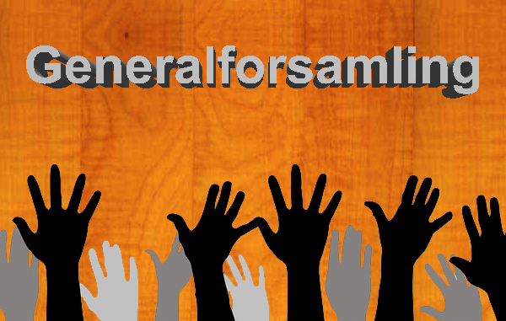

Generalforsamling i Solrød Lærerforening
Tirsdag d. 12. marts 2019 kl. 16.00-16.05 på Egeparken 31b, 2680 Solrød
Sted: Kredsen

Indholdsfortegnelse
Forslag til forretningsorden 2
Forord 3
Endelig dagsorden ifølge vedtægterne 4
Fagligt 5
Sagsbehandling på kredskontoret 5
OK18 5
Medlemsundersøgelser 5
Kredsstyrelse og TR-samarbejdet 6
Daglig drift 6
Opgaveoversigter 6
Samarbejdsgrundlaget 7
Professionel kapital 7
Fælles mål og Læringsmålstyret undervisning (LMU) 7
SPT-samarbejdet 8
Pædagogisk forum 8
Pensionistforum 8
Arbejdsmiljø 9
Trivsel og nærvær 9
Netværk for TR i PPR 10
Regnskab for 2018 og budget for 2019 11
Revisorerklæringer 14
Fastsættelse af ydelser for kredsstyrelsesmedlemmer og rengøring 16
Godtgørelse af udgifter 16
Transport 16
Tillæg 16
Vederlag til medhjælp 16
Vedtægter for Solrød Lærerforening 17

Forslag til forretningsorden

1) Under dirigentens ledelse vælges 4 stemmetællere.

2) Dirigenten leder generalforsamlingen, og generalforsamlingen må i alle tilfælde rette sig efter dirigentens afgørelse.

3) Talere får ordet i den rækkefølge, de begærer det. Forslagsstilleren får ordet, før man går over til debat af forslaget. Formanden og forslagsstilleren kan når som helst begære ordet, ligesom dirigenten kan tillade en kort svarreplik.

4) Forslag og ændringsforslag, samt evt. forslag til generalforsamlings-vedtagelse/resolutioner skal indleveres skriftligt til dirigenten. Dirigenten bestemmer i hvilken rækkefølge forslag og ændringsforslag sættes til afstemning.

5) Dirigenten eller 5 af generalforsamlingens deltagere kan stille forslag om, at debatten afsluttes straks eller efter de indtegnede talere. Træffes en sådan beslutning, kan kun formanden eller forslagsstilleren yderligere tildeles ordet.

6) Under debatten på generalforsamlingen kan formanden, kredsstyrelsen eller 10 af generalforsamlingens deltagere forlange generalforsamlingen afbrudt for at holde korte gruppedrøftelser. Ligeledes kan formanden eller kredsstyrelsen forlange debatten afbrudt for at holde et kort kredsstyrelsesmøde.

7) Alle afgørelser træffes ved absolut flertal i følge § 5 i vedtægterne.

Forord

Kære medlemmer
Den skriftlige beretning for Solrød Lærerforening 2018/19 dækker, sammen med den mundtlige beretning, der aflægges på generalforsamlingen, perioden 1. april 2018 – 12. marts 2019.
Årsberetningen indeholder, udover selve beretningen, forslag til forretningsorden og årsregnskab for 2018.
Med henblik på at placere beretningen centralt i generalforsamlingens debat og gøre beretningen overskuelig, fokuseres på udvalgte områder af Solrød Lærerforenings daglige arbejde.
Dette er ikke et udtryk for, at der ikke arbejdes med områder, der ikke er nævnt i beretningen eller at disse er blevet nedprioriteret.
Beretningen giver således indblik i nogle af de opgaver, der har været i årets løb – opgavebeskrivelse, de faktuelle præmisser, såvel overenskomstmæssige som politiske, samt den lokale løsning og eventuelle afledte opgaver.
Den mundtlige beretning, der aflægges på generalforsamlingen, skal dels betragtes som et uddybende supplement til denne skriftlige årsberetning, dels som et bud på de kommende udfordringer og arbejdet med disse.

Vel mødt til Generalforsamlingen

Endelig dagsorden ifølge vedtægterne

- Valg af dirigent.
Kredsstyrelsens forslag: Henrik Bådum, Uglegårdsskolen.

- Forslag til forretningsorden.

- Beretning.

- Regnskab.

- Indkomne forslag: Ingen

- Fastsættelse af evt. ydelser til kredsstyrelsesmedlemmer og størrelse af vederlag til evt. medhjælp

- Budget og fastsættelse af kontingent for 2019

- Eventuelt.

Generalforsamlingen suspenderes i 20 minutter efter beretningen for at give plads til en dialog ved bordene omhandlende resultatet af spørgeskemaundersøgelsen.
Generalforsamlingen genoptages efterfølgende.

Fagligt

Sagsbehandling på kredskontoret
Det har altid været en af de højest prioriterede opgaver på kredskontoret at behandle henvendelser fra medlemmerne. Medlemshenvendelserne drejer sig om alt fra barselsregler til sygedagpengelovens rettigheder og pligter til helt specifikke spørgsmål i forbindelse med sygdom eller konkrete arbejdsforhold. Solrød Lærerforening deltager ofte som bisidder for medlemmer ved møder på skoler, arbejdssteder eller Jobcentre og bistår medlemmerne i det videre forløb.

OK18
Efter et langt overenskomstforløb med langstrakte forhandlinger i forligsinstitutionen indgik Lærernes Centralorganisation d. 27. april forlig med KL. Forløbet var kendetegnet ved et stærkt fagligt sammenhold, den såkaldte musketered, som afstedkom stor opbakning af medlemmer foran forligsinstitutionen. Det lykkedes ikke at indgå en arbejdstidsaftale. Men parterne blev enige om et forpligtende forhandlingsforløb i den kommende overenskomstperiode, som vil blive ledet af undersøgelseskommission med Per B. Christensen i spidsen. Undersøgelseskommissionen vil blandt andet afdække, hvordan arbejdstidsregler kan understøtte lærernes muligheder for at skabe kvalitet i undervisningen. Denne afdækning skal danne udgangspunkt for forhandlingerne i 2021.
Udover det forpligtende forhandlingsforløb indeholder forliget også en aftale om et samarbejde, der skal understøtte en positiv udvikling af folkeskolen og de øvrige underviserområder. Samarbejdet kaldes ”Ny start”. Forliget indebærer også bedre aflønning for deltagelse i lejrskoler samt et fælles ønske om styrket lokalt samarbejde, herunder muligheden for at indgå lokale arbejdstidsaftaler.

Medlemsundersøgelser
I starten af skoleåret udsendte vi en mail med link til et spørgeskema til alle medlemmer i kommunen. Skemaet tog udgangspunkt i udvalgte områder af samarbejdsgrundlaget og problemstillinger forbundet med disse. Resultatet af undersøgelsen er blevet fremlagt af jeres TR på faglig klub, men et par af hovedpunkterne skal alligevel nævnes her.
119 lærere besvarede spørgeskemaet, hvilket svarer til cirka 60 procent. På spørgsmålet om hvorvidt man følte sig sikret den fornødne tid til individuel forberedelse, var der 64 procent, der svarede nej. På spørgsmålet om hvorvidt man følte sig hjulpet i gang som nyansat, med tiltag som fx mentorordning, var der 46 lærere, der svarede (skulle kun besvares, hvis man var ansat efter 2015) og af de 46, var der 52 procent, der svarede nej.
Undersøgelsen blev sat i værk for at give Solrød lærerforening en fornemmelse af, hvor det var vigtigt at sætte ind i forbindelse med forhandlinger om en ny lokalaftale. De to førnævnte spørgsmål og jeres besvarelser kom til at danne grundlag for de første evalueringsmøder, Lærerforeningen holdt med skoleledere og forvaltning. Desværre annoncerede direktøren for skoleområdet allerede kort efter første møde sin opsigelse, hvilket i praksis satte en stopper for alle eventuelle beslutninger i forbindelse med en ny aftale, indtil en ny direktør var ansat.
De møder, vi dog nåede at holde, viste en forbløffende afstand mellem skoleledere og Lærerforeningen i opfattelsen af, hvor meget tid lærerne i Solrød egentlig havde til at forberede undervisning og deltage i diverse møder. Kredsstyrelsen mener, at vi gennem vores daglige gang på skolerne, arbejde med undervisning og samtaler med medlemmerne har en god fornemmelse for, hvor meget eller hvor lidt tid der egentlig er til rådighed ud over undervisningen, og resultatet af det udsendte spørgeskema bestyrkede os i denne tro. Alligevel måtte vi erkende, at vi manglede konkret data, vi kunne præsentere lederne for. Det blev grundlaget for vores 2. og knap så omfattende undersøgelse i skoleåret 2018/19. Før jul udarbejdede vi et skema til notering af møder og varigheden af disse. Tillidsrepræsentanterne på de tre skoler fandt derefter lærere på forskellige årgange, som var så venlige at registrere deres mødeaktivitet i hele januar eller februar. Resultatet af denne undersøgelse ligger desværre ikke klar i skrivende stund, men vil blive formidlet på faglig klub så snart som muligt.

Kredsstyrelse og TR-samarbejdet
Kredsstyrelsen består af de fire tillidsrepræsentanter fra skolerne og PPR, foruden formand, næstformand og kasserer i foreningen.
Vi holder omkring 10 møder om året, hvor vi drøfter kommunale tiltag, referater fra MED-systemet og kommunalpolitiske emner, der kan dukke op i løbet af året som fx ”trivsel og nærvær”. Derudover udveksles der generelle erfaringer og problemstillinger fra afdelingerne.

Daglig drift
Som nævnt i forordet er vores primære opgave at behandle henvendelser fra medlemmer, men vi må også erkende, at den politiske side af foreningens arbejde er blevet mere omfattende efter OK18-forliget og Ny start-samarbejdet. Det, at der er åbnet op for et tættere samarbejde mellem kommuner og lokale lærerforeninger, har givet os højere frekvens af møder både med forvaltningen og med hovedforeningen. Dette betyder i praksis, at vi er mere væk fra kontoret end hidtil, og at I som medlemmer i højere grad risikerer at få fat i telefonsvareren, når I ringer til kredsen. Vi gør vores yderste for så hurtigt som muligt at svare på mails eller beskeder på telefonsvareren.

Opgaveoversigter
Solrød Lærerforening beregnede i skoleåret 17/18 det gennemsnitlige UV-timetal for skolerne og kommunen. I år har DLF gennem tillidsrepræsentanterne gennemført en landsdækkende afdækning af arbejdstidens sammensætning. Vi kan dog stadig kun se resultaterne fra Solrød kommune, fordi opgaveoversigterne er så forskellige landet over.
Det, vi kan sige helt overordnet, er, at den gennemsnitlige tid, vi underviser, er steget en smule. I 17/18 underviste lærerne i Solrød i gennemsnit 754,75 timer om året. Ifølge undersøgelsen for i år er tallet for Solrød nu 756,03 timer om året. Endvidere kan vi sige, at der i 17/18 var 68 lærere i kommunen, der havde over 800 uv-timer. I år er der 72. Det bekræfter vores fornemmelse af, at lærerne i Solrød underviser mere og mere.

Samarbejdsgrundlaget
I Solrød har vi haft en aftale siden 2014. Dengang var det ikke velanset, at man havde tal i lokalaftaler, og det løste man ved at lave en form for uofficielt bilag, hvor man beskrev, hvor mange timer det skulle give at afholde prøver, være censor, have projektopgave osv. Bilaget var egentlig kun for skolelederne, så de havde noget at regne ud fra. Derfor har det aldrig været anerkendt som en officiel del af aftalen.
Et af målene for vores forhandling af det kommende samarbejdsgrundlag for 19/20 er at få gjort dette bilag til en officiel del af samarbejdsgrundlaget - med de relevante opdateringer i forhold til ændrede prøveformer.
De to andre mål, vi har en forventning om at nå, er en aftale om tid til uddannelse og tiltag, der kan hjælpe nyuddannede lærere i kommunen.

Professionel kapital
Et nyt element i OK18 er, at den professionelle kapital skal styrkes i kommunerne, og derfor har vi i kredsene over hele landet via DLF arbejdet på at få sat professionel kapital på dagsordenen. Professionel kapital er en beskrivelse af, under hvilke rammer professioner bedst løser deres opgaver. Det er en måde at tale om, hvordan der skabes god undervisning, der har øje for lærerens faglige og personlige kompetencer, samarbejdsklimaet på skolen og de rammer, lærerne har for at bruge deres professionelle dømmekraft i deres arbejde. Jo højere professionel kapital en arbejdsplads besidder, jo højere trivsel blandt de ansatte.
Fra de kredse, der allerede arbejder med professionel kapital, ved vi, at lærerne oplever øget trivsel og et bedre arbejdsliv.
Vi har netop fået tilsagn fra direktøren og skolelederne om deltagelse i et samarbejde om professionel kapital, hvilket vi er rigtig glade for. I øjeblikket er vi i en indledende fase. I vil høre mere, når vi er lidt mere inde i processen.

Fælles mål og Læringsmålstyret undervisning (LMU)
Den 5. december havde Undervisningsministeriet inviteret til regionalt dialogmøde om ny praksis for Fælles Mål i folkeskolen. Fra Solrød Lærerforening deltog Claus Juul Jensen og Anders Kildedal, samt Ditte Marie Langhans fra Munkekærskolen. Desuden deltog skoleledere og folk fra forvaltningen.
Dagen bestod af forskellige oplæg om Fælles Mål og LMU. Bindingerne i Fælles Mål er nu løsnet, og målene skal gå fra at være et styringsredskab til et relevant og brugbart pædagogisk og didaktisk redskab i undervisningen med en frihedsgrad og plads til den professionelle lærer.
Dagen sluttede med et gruppearbejde for deltagerne. Der var en god debat, men det blev tydeligt, at der er meget forskellige holdninger til Fælles Mål, LMU og måling generelt. Derfor er vi nødt til at italesætte en fælles holdning.
Gruppen besluttede at mødes efterfølgende og fortsætte debatten. Vi ser frem til en lokal drøftelse og håber, at I vil bidrage lokalt på skolerne og gennem faglig klub. Det er nu, der er mulighed for at skabe ny praksis.
I forlængelse af diskussionen om LMU ønsker Solrød Lærerforening at åbne en lokal dialog på alle niveauer om brugen af læringsplatforme (Meebook). Vi ønsker at dette sker ud fra den grundlæggende præmis, at MeeBook alene anvendes, hvor det er fagligt og didaktisk meningsgivende.
Elevplanen skal forenkles, så den opleves som et brugbart og let tilgængeligt redskab, der understøtter samarbejdet mellem elever, forældre og skole. Vi arbejder for, at de enkelte skoler skal have størst muligt råderum til at beslutte, hvordan elevplanen skal udformes.

SPT-samarbejdet
Solrød Lærerforening arbejder sammen med syv andre kredse på Sjælland. Det er Roskilde, Kalundborg, Odsherred, Lejre, Køge/Stevns, Greve og Holbæk. Samarbejdet foregår i fire udvalg; arbejdsmiljø, pædagogisk, pensionist og kursus.

Pædagogisk forum
I det pædagogiske udvalg har der været flere forskellige fokus siden sidste generalforsamling. Nogle af de ting, som har fyldt er: Opfølgning på Fælles Mål og læringsplatforme, Nyuddannede lærere og overgang til job, flersprogethed, Co-teaching og inklusion. Sidste skud på stammen er lærerens professionelle dømmekraft.
Det er en stor styrke at drøfte og sammenligne de forskellige kredses tiltag og udfordringer på et regionalt niveau. Der bliver benyttet forskellige tiltag fra kommune til kommune, og det er derfor vigtigt at få en dialog om, hvad der fungerer, og hvad der ikke gør. Herunder også de respektive lokalaftaler in mente.
Den 7. november blev der afholdt en pædagogisk konference for skoleledere, forvaltningsfolk og tillidsrepræsentanter. Overskriften var Folkeskolen som førstevalg. Det lykkedes at skaffe tre dygtige oplægsholdere: Mette Frederiksen (læreren) talte om folkeskolen vigtige formål. Frans Ørsted Andersen talte om ”mestringsoplevelser og gode relationer i undervisningen” og Lotte Bøgh Andersen sluttede dagen af med et oplæg om ”styring, ledelse og motivation”.

Pensionistforum
Pensionistudvalget består af Stig Rohde, Lene Larsen og Lis Kobbernagel. Pensionistansvarlig i kredsen er Tanja Siiger. Udvalget holder møde to gange om året.
Siden sidste generalforsamling har pensionisterne haft følgende arrangementer:
Juni: Det kongelige festkøkken.
August: Korsbæk på bakken.
Februar: Medicinsk Museion.

Stig Rohde og Lene Larsen har deltaget i pensionistforum under det forpligtende kredssamarbejde.
På møderne erfaringsudveksles, og de 4 årsmødedeltagere vælges.
Derudover er følgende drøftet:
- Kredsenes kontingenter og aktivitetsniveau ud fra en årlig opgørelse fra alle kredse.
- Hvornår kontingentfrihed bør sætte ind. I dag er det ved det 75. år.

Lokalt skal følgende tiltag sættes i værk for at informere om fordelene ved at være medlem af Fraktion 4 under Solrød Lærerforening.
- Pensionistfolderen opdateres
- TR taler med kommende pensionister om fordele og arrangementer
- TR reklamerer på skolen generelt med passende mellemrum
- Kommende pensionister inviteres til at deltage i ture et halvt år før forventet pension
- Kredsen sender materiale ud til medlemmer én gang om året det år, de fylder 60, 61 og 62
- Der reklameres for bloggen og fraktion 4 på generalforsamlingen
- Kredsen laver reklame ved pensionssamtaler
- Der laves opslag på hjemmesiden

Arbejdsmiljø
2019 er udråbt til ”Arbejdsmiljørepræsentantår” i et forsøg på at sætte ekstra fokus på arbejdsmiljøet for hele Fagbevægelsens Hovedorganisation (FH). Det blev skudt i gang i februar med en stor konference i Odense, hvor Claus Juul Jensen (næstformand) og Kåre Sigvertsen (AMR på Munkekærskolen) deltog.
DLF har i samme forbindelse udgivet et ”arbejdsmiljøspil”, der kan bruges som dialogværktøj på skolerne for eksempel i TRIO-samarbejdet eller i årgangsteams. Spillet er dannet på baggrund af den omfattende undersøgelse ”Lærerarbejdslivet i 2017”. I vil på generalforsamlingen få en smagsprøve på nogle af de oplæg, spillet indeholder.
Vi har i samarbejde med de andre kredse i det forpligtende samarbejde afholdt vores egen arbejdsmiljø-konference for skoleledere, forvaltningsfolk, tillidsrepræsentanter og AMR’er. Konferencen med overskriften En ny start på et godt arbejdsmiljø blev noget af et tilløbsstykke, da det var lykkedes os at få Sven Brinkmann til at komme og fortælle om nogle af pointerne i hans bøger ”Gå glip” og ”Stå fast”. Derudover var der oplæg fra SPARK (Samarbejde om Psykisk Arbejdsmiljø i Kommunerne) og fra Tage Søndergaard, der fortalte om professionel kapital.

Trivsel og nærvær
Solrød Kommune har fået en ny politik for nærvær med to underliggende retningslinjer, én for nærvær og trivsel og én for håndtering af sygefravær.
Den er opstået i et samarbejde i HMU. Der var opstået er behov for at arbejde med sygefravær ud fra en ændret indgangsvinkel, da man måtte erkende, at den hidtidige håndtering ikke medførte et faldende sygefravær.
Det er medarbejdersidens fortjeneste, at trivsel kom til at fylde så meget, og Solrød Kommune kan nu være stolt af at have en retningslinje for nærvær og trivsel.
Gennem politikken og retningslinjerne får vi fremadrettet en enestående mulighed for at bringe trivsel og derved det gode arbejdsmiljø på dagsordenen på alle arbejdspladser.

Netværk for TR i PPR
Der er i det forpligtende kredssamarbejde oprettet et netværk for tillidsrepræsentanter i PPR-regi. Bianca Holders deltager for Solrød Lærerforening. Netværket har afholdt et indledende møde og har skitseret en række punkter til drøftelse på kommende møder. Det drejer sig blandt andet om kompetenceudvikling, arbejdsopgaver, organisering og løn.

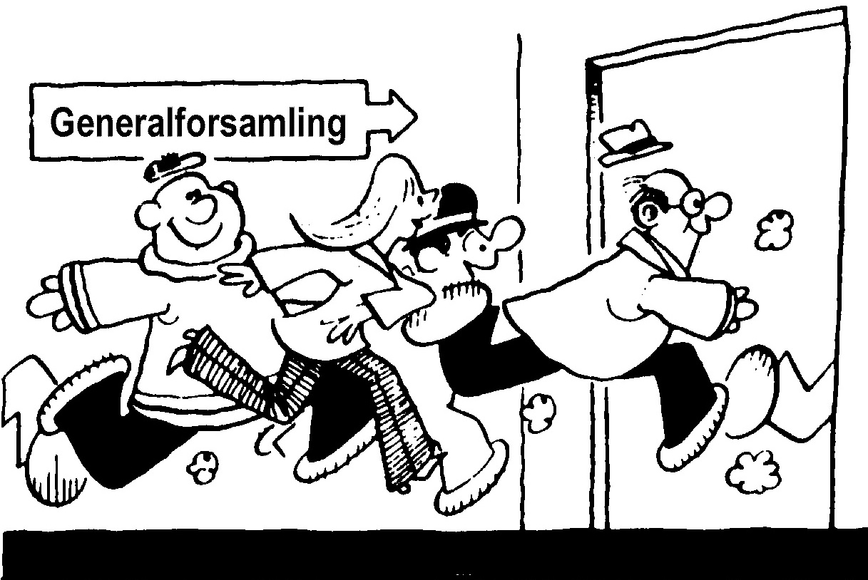

Regnskab for 2018 og budget for 2019

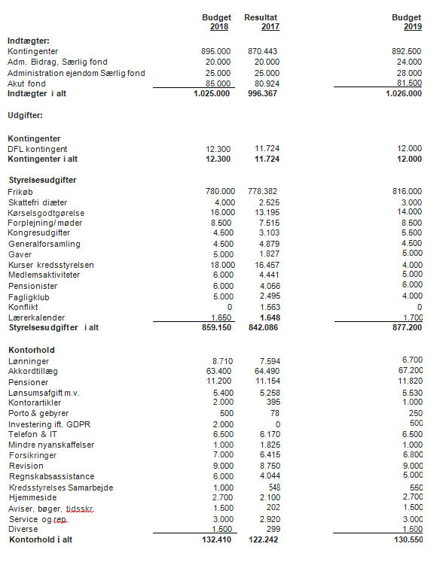
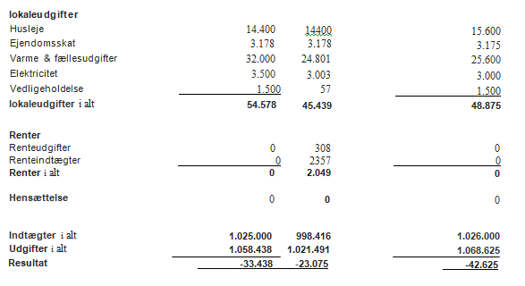

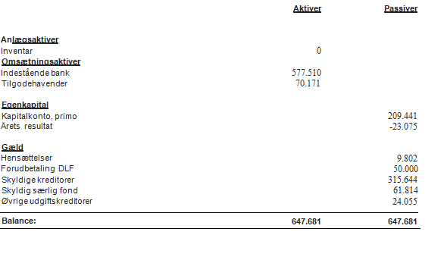

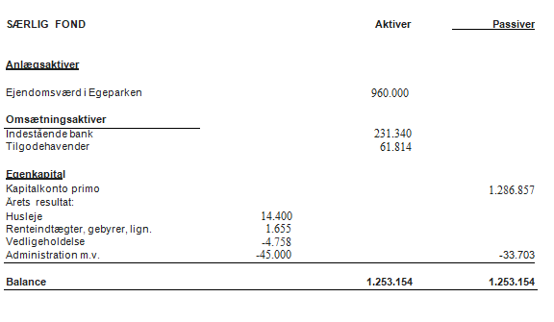

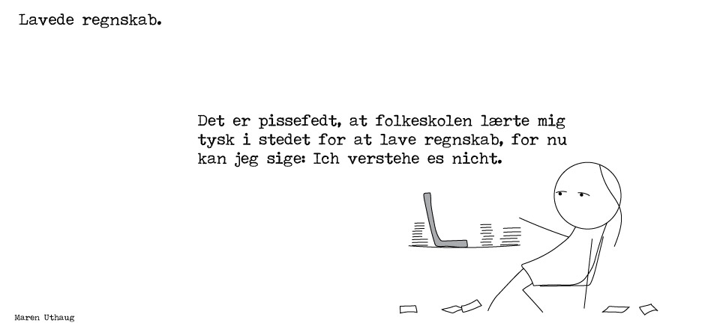

Revisorerklæringer
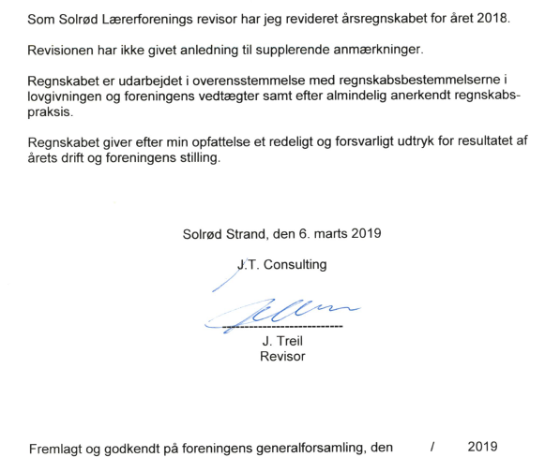

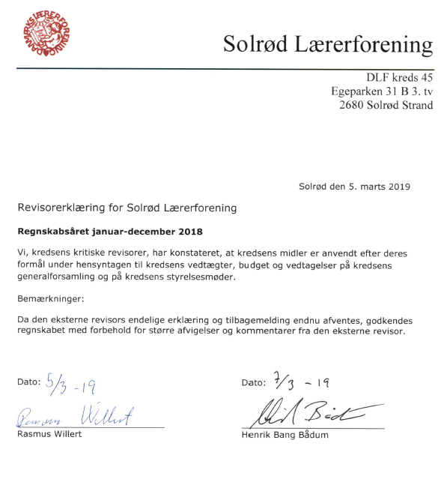

Fastsættelse af ydelser for kredsstyrelsesmedlemmer og rengøring
Godtgørelse af udgifter
Ved deltagelse i møder/kurser af mere end én dags varighed godtgøres udgifter maksimalt svarende til 185 kr. i gennemsnit pr. dag mod aflevering af kvitteringer.
Ved kurser /møder af én dags varighed godtgøres udgifter op til 185 kr.

Transport
Der ydes kørselsgodtgørelse for transport nødvendiggjort af kredsstyrelsesarbejdet. Statens takster anvendes. For 2018 var det 3,54 kr. pr. km. For 2019 er det 3,56 kr. pr. km.

Tillæg
Der udbetales et tillæg til kredsstyrelsesmedlemmer for det antal timer, som frikøbet andrager. Tillæggets størrelse er fastsat ud fra generalforsamlingsbeslutning 2006:
Formanden aflønnes med 30 kr/time
Næstformand aflønnes med 20 kr./time
Øvrige aflønnes med 15 kr./time
OK-ansatte får yderligere 15.kr/time.
På generalforsamlingen 2018 blev det yderligere tilføjet, at de ovenstående akkordtillæg skal indeksreguleres årligt fra ”06-kr.” til ”nutids kr.” og modregnes det generelle undervisertillæg for hver enkelt kredsstyrelsesmedlems undervisningstid og frikøb. Alle beløbene tillægges pension.
Derfor er akkordtillægget for 2019 til kredsstyrelsen:
For formand: 42 kr. pr time.
For næstformand: 22,13 kr. pr. time.
For kasserer: 5,71 kr. pr. time.
De nye beløb er modregnet det generelle undervisningstillæg, som alle får pr. 1. august 2015.
Da der ikke "tabes" på undervisningstillægget, som er ens for henholdsvis alle tjenestemænd og OK-ansatte uanset timetal eller frikøb, bortfalder tillægget for øvrige kredsstyrelsesmedlemmer/TR i kredsregi.

Vederlag til medhjælp
Der ansættes en rengøringshjælp svarende til 5 timer pr. måned. Aflønning i henhold til gældende HK overenskomst med et tillæg. Timelønnen er p.t 90 kr. for ansatte under 18 år og 125 kr. for ansatte over 18 år.
Kredsstyrelsen kan ikke modtage vederlag som medhjælp.

Vedtægter for Solrød Lærerforening

§ 1
Kredsens navn er Solrød Lærerforening. Hjemsted er Solrød kommune. Foreningen udgør kreds 45 og er en selvstændig valgkreds under Danmarks Lærerforening.

§ 2
Kredsens formål er at varetage medlemmernes pædagogiske, økonomiske og tjenstlige interesser samt styrke sammenholdet mellem medlemmerne.
Stk. 2. Dette formål søges bl.a. nået ved:
1. Samarbejde med andre lærer-, tjenestemands- og lønmodtagerorganisationer.
2. Deltagelse i pædagogisk planlægningsarbejde på lokalt plan.
3. Udgivelse af medlemsinformation.
4. Ved anvendelse af kredsens Særlige Fond, hvis vedtægter findes som bilag til disse vedtægter og er de til enhver tid af hovedstyrelsen fastsatte standardvedtægter i medfør af Danmarks Lærerforenings vedtægter § 9, stk. 1-8.

§ 3
Som medlem skal optages enhver, som i følge Danmarks Lærerforenings vedtægter § 3 og § 10 har ret til at være almindeligt eller særligt medlem af kredsen.
Kun almindelige medlemmer er valgbare og har stemmeret.
Indmeldelse sker på foreningens indmeldelsesblanket gennem tillidsrepræsentanten eller direkte til kredskassereren eller til foreningens kontor. Enhver indmeldelse modtages under forbehold af hovedstyrelsens godkendelse.
Udmeldelse sker skriftligt til kredskassereren eller foreningens kontor med mindst 1 måneds varsel til en 1. januar, 1. april, 1. juli eller 1. oktober.
Medlemmer, der trods påkrav ikke har betalt kontingent, påløbne renter og gebyrer senest en måned efter påkravets afsendelse, slettes som medlem af foreningen efter en slette-procedure, som fastsættes af hovedstyrelsen. Sådanne medlemmer kan kun genoptages, efter at kontingentrestancen mv. er betalt, eller der er truffet bindende aftale om beløbets afvikling. I øvrigt forholder man sig ved genoptagelse som ved indmeldelse. Medlemmers pligt til at betale kontingentrestancer, påløbne renter og gebyrer ophører ikke ved sletning som medlem af foreningen.
Udmeldelse af hovedforeningen kan ikke finde sted, når der i en kompetent forsamling er vedtaget varsel om lovlig konflikt for en del eller alle foreningens medlemmer og indtil konflikten er ophævet ved beslutning, eller den er afviklet.
Kredskassereren fører en til stadighed ajourført medlemsliste over de af hovedstyrelsen godkendte medlemmer.

§ 4
Kontingentet til kredsen fastsættes på den ordinære generalforsamling på grundlag af et af kredsstyrelsen udarbejdet budget for det følgende budget- og kontingent år.
Kontingentet er sammensat af det aktuelle kontingent til hovedforeningen, og det aktuelle kontingent til kredsen.
Betalingsterminerne for medlemmerne af fraktionerne 1, 2, 4, 6 og 7 fastsættes af kredsstyrelsen. Kredsstyrelsen bemyndiges til løbende at regulere det samlede kontingent med det beløb, kongressen vedtager at ændre kontingentet til hovedforeningen med.
Ændring af kontingentet til kredsen kan finde sted på enten en ekstraordinær eller en ordinær generalforsamling, når forslag herom er optaget på generalforsamlingens dagsorden, og denne er indkaldt med de for ordinær generalforsamling gældende varsler, jvf. § 5.
Det enkelte medlem af kredsen hæfter over for Solrød Lærerforenings forpligtelser alene med sit indbetalte og sit forfaldne kontingent til kredsen.

§ 5
Generalforsamlingen er kredsens højeste myndighed.
Ordinær generalforsamling afholdes en gang årligt i årets første kvartal og indkaldes med opslag på skolerne, på Solrød Lærerforenings hjemmeside, www.srlf.dk og på www.folkeskolen.dk med mindst tre ugers varsel.
Generalforsamlingen kan kun træffe beslutninger om sager, der er optaget på dagsordenen.
Generalforsamlingen er beslutningsdygtig, når den er lovligt indkaldt. Beslutninger træffes med absolut flertal.
Skriftlig afstemning afholdes, såfremt et medlem begærer det. Ved personvalg foretages altid skriftlig afstemning, hvis der opstilles flere kandidater, end der skal vælges. Der kan ikke afgives stemme ved fuldmagt eller brev.
Forslag der ønskes på dagsordenen skal skriftligt foreligge hos formanden senest 10 dage før generalforsamlingen afholdes.
Endelig dagsorden, det reviderede regnskab fra det foregående regnskabsår og forslag til budget og kontingent for det følgende budget- og kontingent år bekendtgøres ved opslag på skolerne - og udsendes til medlemmer uden fast tjenestested - 5 dage før generalforsamlingen.

§ 6
På den ordinære generalforsamling skal følgende punkter optages:
1. Valg af dirigent.
2. Beretning.
3. Regnskab.
4. Indkomne forslag.
5. Fastsættelse af evt. ydelser til kredsstyrelsesmedlemmer og størrelse af vederlag til evt. medhjælp.
6. Budget og fastsættelse af kontingent.
7. Valg, jvf. § 8.
8. Eventuelt.

§ 7
Ekstraordinær generalforsamling afholdes, når formanden eller kredsstyrelsen finder det ønskeligt, eller når 10 % af de stemmeberettigede medlemmer skriftligt kræver det og indsender forslag til dagsordenen.
I sidstnævnte tilfælde skal generalforsamlingen afholdes senest en måned (sommerferien fraregnet) efter, at begæringen er fremkommet.
Ekstraordinær generalforsamling indkaldes med mindst 5 dages varsel ved opslag på skolerne, ved opslag i på Solrød Lærerforenings hjemmeside, www.srlf.dk , på www.folkeskolen.dk eller ved brev til hvert medlem.
Den ekstraordinære generalforsamling kan kun træffe beslutning om sager, der er optaget på dagsordenen. Den ekstraordinære generalforsamling er beslutningsdygtig, når den er lovligt indkaldt.
Vedr. afstemningsregler jvf. § 5 og § 8.

§ 8
Kredsen ledes af en styrelse, der består af:
- Formanden, næstformanden, kassereren
- Tillidsrepræsentanterne fra hver skole i kredsen og evt. tillidsrepræsentanter valgt blandt medlemmer uden fast tjenestested, jvf. § 9.
Generalforsamlingen vælger 2 kritiske revisorer og 1. og 2. suppleant.
Alle valg finder sted i lige år. Valgene er gældende for to år.
Den til enhver tid siddende næstformand er suppleant for formanden, hvis denne får midlertidigt forfald.
Tillidsrepræsentanter og stedfortrædere for disse vælges på lige år umiddelbart efter generalforsamlingen.
Alle poster tiltrædes pr. 1. april.
Kandidatopstilling:
Senest 2 uger før generalforsamlingen indkalder kredsstyrelsen kandidatforslag ved opslag på skolerne.
Et kandidatforslag er kun gyldigt, når det er bilagt en erklæring fra den pågældende kandidat om, at vedkommende er villig til at modtage valg, og når det er formanden i hænde senest 10 dage før generalforsamlingen.
Navnene på de forud modtagne gyldige kandidatforslag udsendes sammen med den endelige dagsorden.
Endvidere kan der opstilles kandidater på selve generalforsamlingen. Disse forslag er kun gyldige, når kandidaten personligt erklærer sig villig til at modtage valg, eller når der foreligger en underskrevet erklæring herom fra den pågældende.
Valg: Alle personvalg foregår som særskilte valg.
Generalforsamlingen kan forud for valghandlingen træffe bestemmelse om, at kandidater, der ikke opnår valg, indtræder som suppleanter i den rækkefølge, som angives af antallet af opnåede stemmer. Valg af formand er undtaget fra denne bestemmelse. Anvendes bestemmelsen ved revisorvalg er kun kandidaten med næsthøjeste stemmetal valgt som suppleant.
Er der opstillet flere kandidater til en post, holdes skriftlig afstemning. Opnår en kandidat over halvdelen af de afgivne stemmer er denne valgt. Er dette ikke tilfældet, foretages bundet omvalg mellem de to, der opnåede de største stemmetal.
Er stemmerne lige ved første afstemning, afgøres det ved lodtrækning, hvilke to kandidater, der kan stemmes på ved det bundne valg. Ligeledes afgør lodtrækning valget, hvis stemmerne står lige ved det bundne valg.
§ 8a
Kredsens delegerede samt suppleanter for disse vælges af kredsens ordinære generalforsamling i lige årstal. De valgte delegerede indtræder i kredsstyrelsen. Kredsstyrelsen leder, efter nærmere retningslinjer fastsat af hovedstyrelsen, valg af delegerede m.fl. Kredsformanden skal være medlem af kongressen.
§ 8b
Med det formål at styrke det fagpolitiske arbejde på tjenestestederne og blandt medlemmerne, danner medlemmerne i fraktion 1 og 2 ved de enkelte tjenestesteder en faglig klub under Solrød Lærerforening.
Tillidsrepræsentanten er formand for klubben og er forbindelsesled til kredsstyrelsen. Klubbens forretningsorden skal godkendes af kredsstyrelsen.
stk. 2. Medlemmer uden fast tjenestested kan udgøre en særlig klub under kredsen.
Kontaktpersonen varetager forbindelsen med kredsstyrelsen.
stk. 3. Generalforsamlingen afsætter hvert år et beløb til klubbernes drift.

§ 9
Kredsstyrelsen er beslutningsdygtig, når den er rettidigt indkaldt, og mere end halvdelen af medlemmerne er til stede. Kredsstyrelsen vedtager en forretningsorden umiddelbart efter den årlige ordinære generalforsamling.
Kredsstyrelsen beslutter fordeling af frikøbstimerne.
I tilfælde af stemmelighed i styrelsen bortfalder forslaget. Dog er formandens stemme udslagsgivende i sager, herunder personvalg, hvor der SKAL træffes beslutning/ udpegning eller valg.
Kredsstyrelsen nedsætter om fornødent faste udvalg og vælger repræsentanter til udvalg m.v., hvori kredsen er repræsenteret.
Kredsstyrelsen udskriver jvf. Danmarks Lærerforenings vedtægter § 11 valg af tillidsrepræsentanter og stedfortrædere for disse blandt almindelige medlemmer ved skolerne i kredsen.
Kredsstyrelsen drager ligeledes omsorg for valg af kontaktpersoner ved tjenestesteder, der ikke opfylder kravet i TR-91 reglerne om valg af tillidsrepræsentant og suppleant jvf. DLF’s vedtægter § 11 B.
Kredsstyrelsen holder møde, så ofte formanden finder det fornødent, og mindst 4 gange årligt. Møde skal afholdes såfremt 2 kredsstyrelsesmedlemmer kræver det og indsender forslag til dagsorden.

Vedtaget på generalforsamling den 14.03.2017

